Größer, kleiner oder gleich?
> < =
Erstelle eine eigene Aufgabe!
Suche dir Spielzeug oder einen Gegenstand aus dem Haushalt, von dem es mehrere gleiche Dinge gibt.

Lege zwei Mengen mit diesen Dingen.
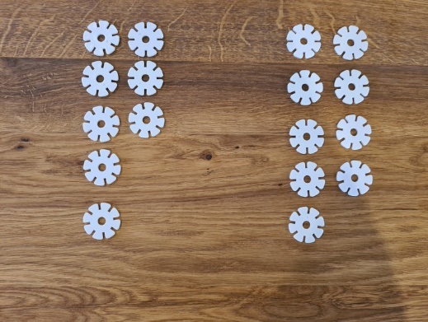
Mache ein Foto.

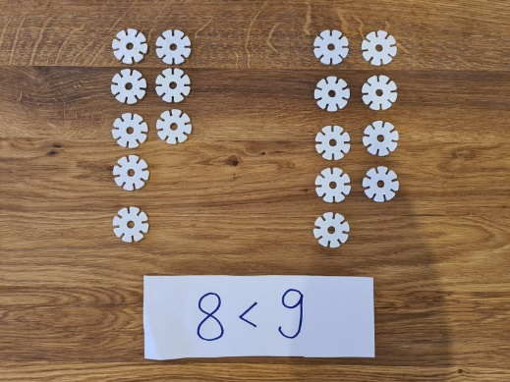
Schreibe die Lösung auf, und mache auch davon ein Foto.

Bitte deine Eltern, mir beide Fotos zu schicken.
Deine Frau…/ Dein Herr…

